Рекомендации для родителей от логопеда
Уважаемые родители!
Ежедневные методические рекомендации обязательны в логопедической группе. Без вашей помощи логопед не сможет решить коррекционных и развивающих задач, не преодолеет отставания в речевом и общем развитии ребёнка.
- Артикуляционную гимнастику следует делать вместе с ребёнком и самому взрослому, упражнения важно выполнять каждый день перед зеркалом, следите, чтобы все задания делались с улыбкой.
- Важно! Ежедневно закреплять поставленный звук и следить за правильным произношением его в самостоятельной речи ребёнка, если звук автоматизирован в стихотворном тексте. Если же звук только поставлен или автоматизирован в словах и предложениях, то в самостоятельной речи ребёнок не может произнести его правильно.
- Не стоит выполнять все задания сразу. Лучше заниматься несколько раз по 10 – 15 минут.
- Занимаясь с ребёнком, не огорчайтесь сами и не расстраивайте малыша, если он не справляется с заданиями.

Задания на автоматизацию звука [Р] в словах и словосочетаниях
Цель: автоматизация звука [Р]
- Артикуляционная гимнастика.
https://www.youtube.com/watch?v=ufodgcSMQ5k
- Повтори слова.
Рак, работа, радио, рана, рама, ранетка, ракета, Рая, рот, рога, розы, родина, Рома, рота, роса, робот, рыба, рыбак, рысь, рынок, рыть, рывок, рыдать, рыдание, рука, рукав, ручка, рубить, рубаха, руда, рубка, рубанок.
- Тамара помогает звуку [Р] приготовить угощение. Помоги ей разобраться, из чего можно сварить компот, а из чего суп. В кастрюле мы будем варить суп, а в графин наливать компот. Назови картинки и правильно нарисуй стрелки к графину и кастрюле.
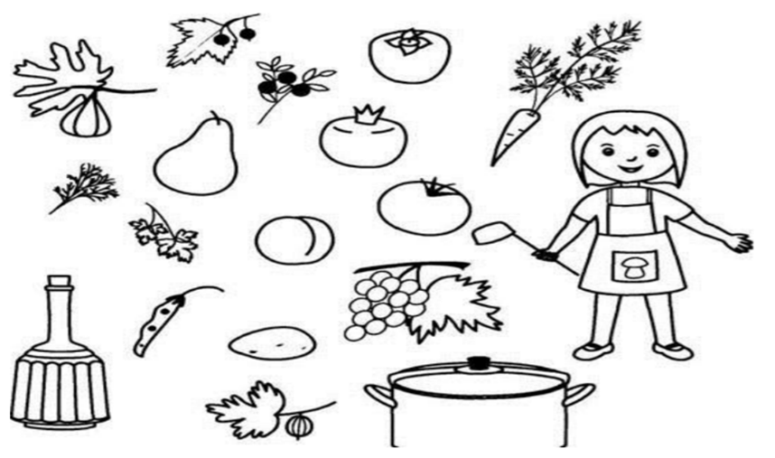
- Повтори словосочетания:
Арбузная корка бархатистый ворс гордый парнишка здоровый организм зеркальная поверхность картонная карточка
мёрзлая корка радостные родители разбитая раковина
разбитый телевизор разные рукава робкий Рома
ровный ров родной дом розовые розы
румяный рулет рыбный рынок рычание рыси
северный город старый бор у Раи розы
узорчатый футляр четвёртый курс ювелирная работа

